2021宏國德霖盃

全國BOSS模擬經營競賽(MBS)

活動宗旨：為提昇商管學系學生學習風氣，並開拓其企業經營實務知識，並提昇教師教學多元化程度與績效，擬藉由模擬企業之營運模式，配合相關軟體，將課堂上所學之知識運用於實務的操作，進而培養學生之獨立思考與分析之能力，期能於將來進入職場後，有助企業經營。
活動對象：所有全國大專院校在學學生（每隊1-3人），參賽隊伍上限為100隊，若報名隊數超過，則以報名順序依序錄取。
每一參賽隊伍得指定1~2位指導老師。
競賽時程：2021/6/1(二)0:00至2021/6/4(五)17：00截止(網路報名、組隊申請)
2021/6/6(日)10:00至2021/6/11(五)17：00截止(網路初賽)
2021/6/16(三)13:30至18：00截止(網路決賽)

主辦單位：宏國德霖科技大學企業管理系
協辦單位：特波國際股份有限公司

競賽規則
- 依報名隊伍數分組，每組最多十隊，最多分十組。
- 競賽共分5期，每組NPV值最高的隊伍即取得決賽資格。決賽時再依照各隊的NPV值高低決定得奬名次。
三、競賽方式：
(1)報名結束後，由主辦單位依照報名隊伍數進行分組。
(2)競賽網址（學生端）：競賽開始後，直接由報名網址進入競賽平台。(詳情請看附件一說明)
(3)競賽：每組參賽隊伍在規定時間內，自行於網路輸入各期決策。初賽第一期由星期日早上10點至星期一下午5點為決策時間，接下來的二至五期，為一天一期，初賽全部期數皆下午5點運算。
(4) 初賽進級名單於 06/11 下午 5點30分 公告於 商戰英雄聯盟(http://cloud2.top-boss.com/top_win/wechat/)的【新聞頭條】。
(5) 決賽於 06/16 下午13：30開始，系統於 13：15 開放登入，請各位參與者提早 登入系統，避免因網路連線問題影響權益。初賽之帳密延用至決賽續用，查詢方式請查看附件一說明。
獎勵方式
一、完成競賽全程決策之隊伍，每位隊員可獲參賽證明(包含指導老師和參賽學生)。為響應並配合環保趨勢，參賽證明將採取電子獎狀的方式授予，並透過E-mail寄出。
- 決賽名次依參賽隊伍的NPV值排序如下：
(1)第一名(名額二名)：2,000元/1,800元獎金，並獲頒冠軍獎狀每人乙紙。
(2)第二名(名額三名)：1,500元/1,200元/1,000元奬金，並獲頒亞軍獎狀每人乙紙。
(3)第三名(名額五名)：獲頒季軍獎狀每人乙紙。

6/16競賽流程
流程 | 時間 | 備註
裁判公佈環境、比賽開始 | 13:15~13:35 | 系統於 13：15 開放登入
第一期決策時間 | 13:35~14:30
第一期結果運算 | 14:30~14:35
第二期決策時間 | 14:35~15:30
第二期結果運算 | 15:30~15:35
第三期決策時間 | 15:35~16:30
第三期結果運算 | 16:30~16:35
第四期決策時間 | 16:35~17:30
第四期結果運算與總結算 | 17:30~17:40
公布總成績 | 18：00 | 得獎資訊主辦方另Mal 通知

附件1.報名流程
報名流程示範影片: https://www.top-boss.com/aiovg_videos/2020-04-10bizgame/
一、註冊為Top-BOSS商戰英雄聯盟會員。商戰英雄聯盟網站: http://cloud2.top-boss.com/top_win/wechat/
1.進入首頁後請點選個人中心。即可使用google 帳號 登入。 | 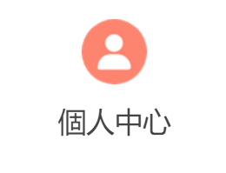
2.完成『個人信息』的基本資料填寫，完成後請按”下一步 完成進階資料”。  ＊ 個人信息頁面的『下一步』第一次按將儲存您的資料(畫面『保留成功』)，第二次按將直接進入【進階資料】。  ＊部分競賽需有進階會員身份，方可參賽，建議第一次登入者皆完成『進階資料』的審核，方便參與賽事。 | 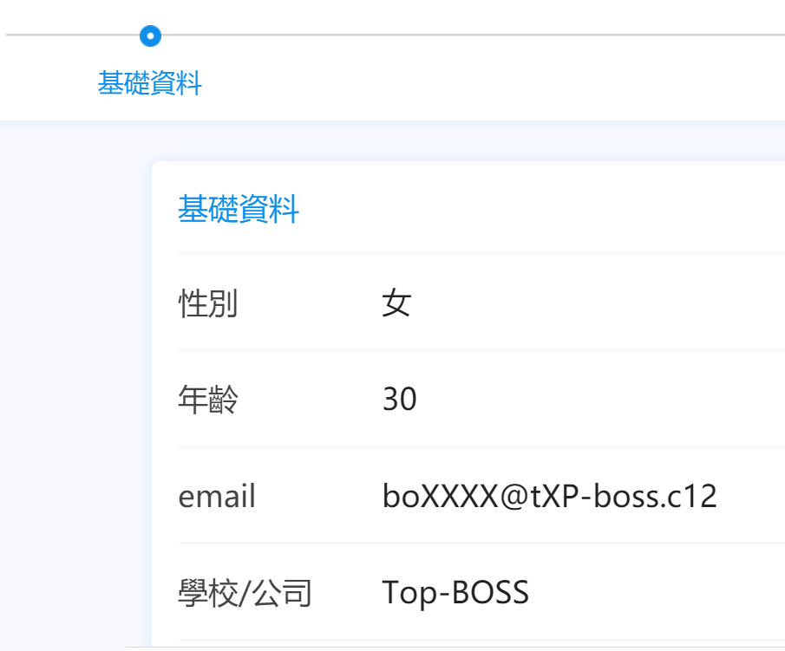  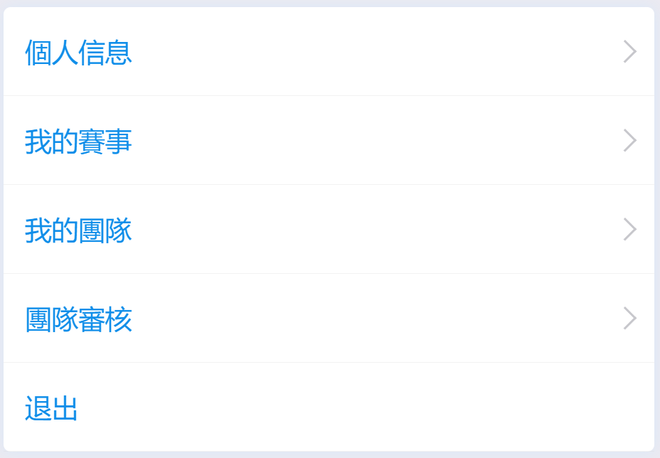

3.進階資料主要進行手機認證，確認手機號碼無誤後按下”獲取驗證碼”，將收到手機簡訊。請填入驗證碼。並如實填寫個人資料，最後按下確定升級為進階會員。 | 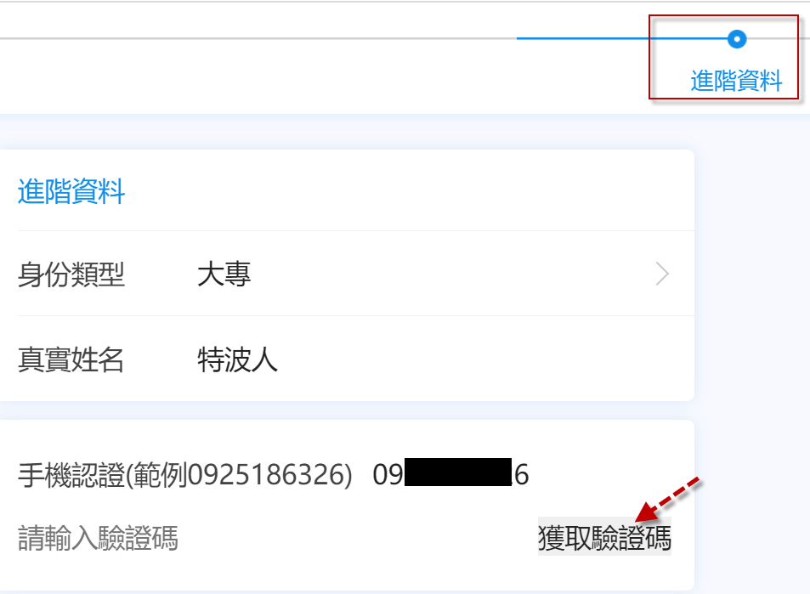
二、回至商戰英雄首頁，選擇 『我要參賽』↓，並選擇所要參加的賽局。
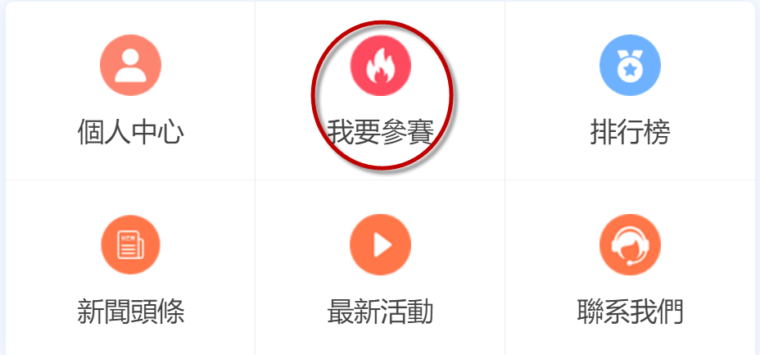


三、報名競賽時，隊長請選擇【我要組隊】，並輸入隊伍名稱(記得加學校簡稱)建立完成後可進入【邀請隊員】加入的畫面。如是隊員，請直接到 步驟五。
(一)組隊：
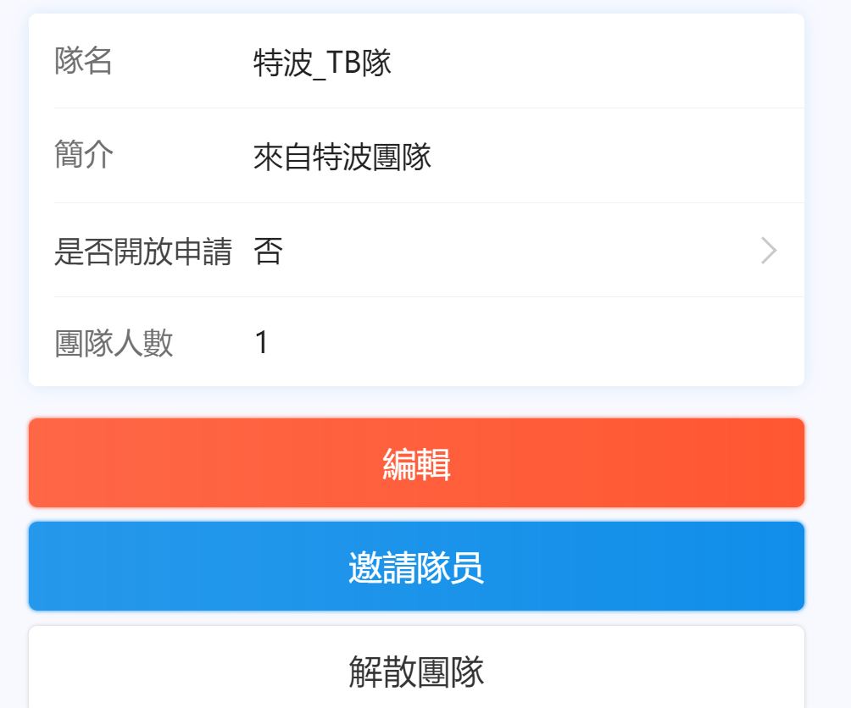
隊名設定限制只可使用 中文、英文與數字(可綜合使用)，切不可用任何符號。

(二)邀請隊員或等待隊員加入：在【邀請隊員】畫面中可填入欲邀請加入之隊員的手機，或等待隊員加入後審核。
(三)審核隊員：待隊員加入後，隊長可於【個人中心】下的【團隊審核】中看到組員的加入申請。

利用【馬上確認】進入組隊申請的確定畫面，選擇【同意】或是【拒絕】。
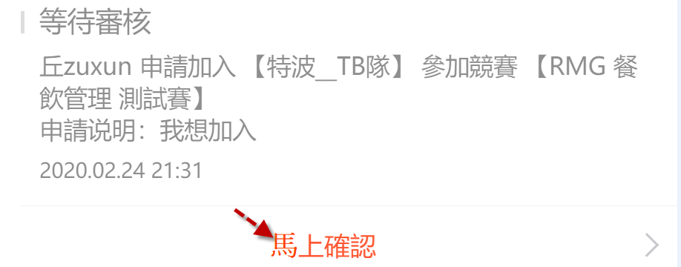

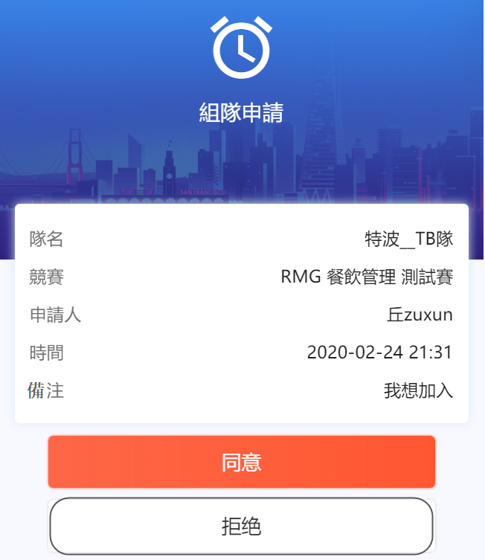

五、隊員選擇完參加的競賽後，會出現可以參加的團隊列表，請選擇自己的團隊【申請加入】即可。
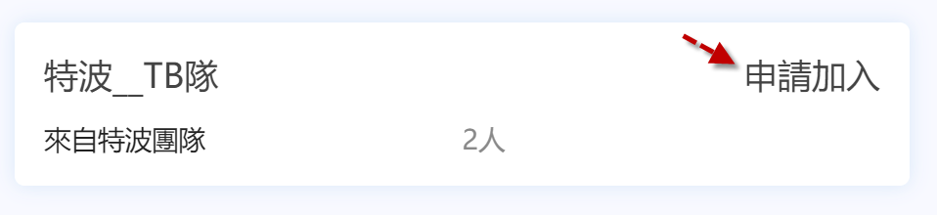

六、隊長進行審核的動作確認所有隊員已加入後即可完成組隊(無另外確認頁)。
七、完成組隊後可該網站(http://cloud2.top-boss.com/top_win/wechat/)上點選【個人中心】->【我的賽事】可查看所參加的賽事。並在競賽時間開始後，直接點選賽事，並從【進入競賽】進入競賽平台。(以下為範例 非本賽局)
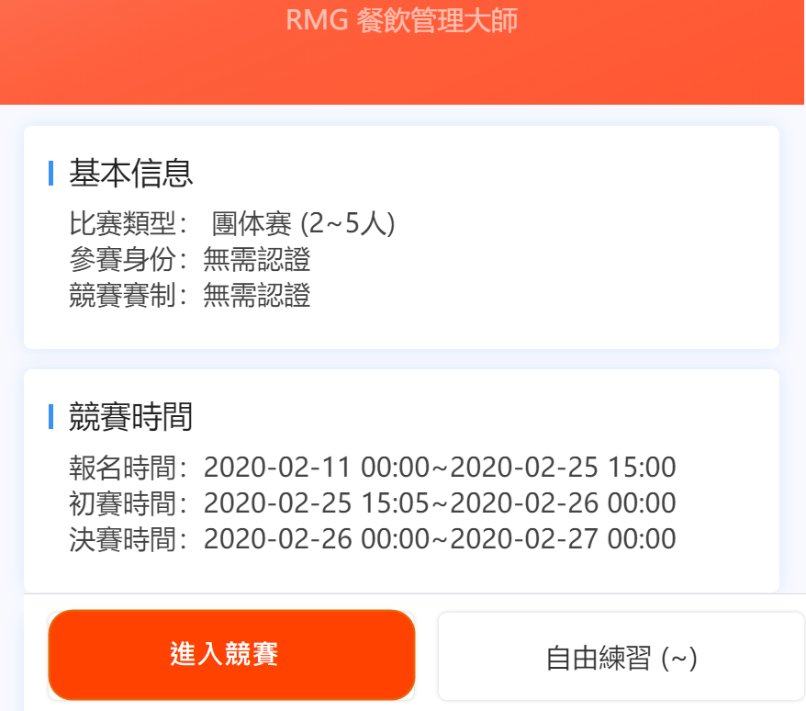

進入競賽平台後，隊長或隊員可利用競賽平台的畫面中【查詢公司審查進度】。
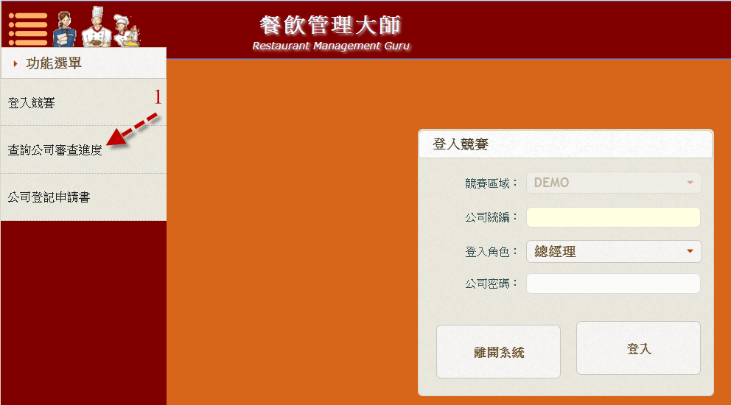

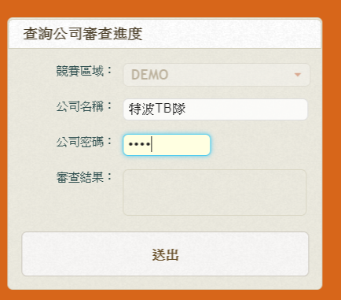
填入所設定之隊名，密碼為 隊長手機後4碼，【送出】後即得 8位數公司統編，並可登入競賽。

八、各競賽之成績與進級資訊，皆公告於 【新聞頭條】。


